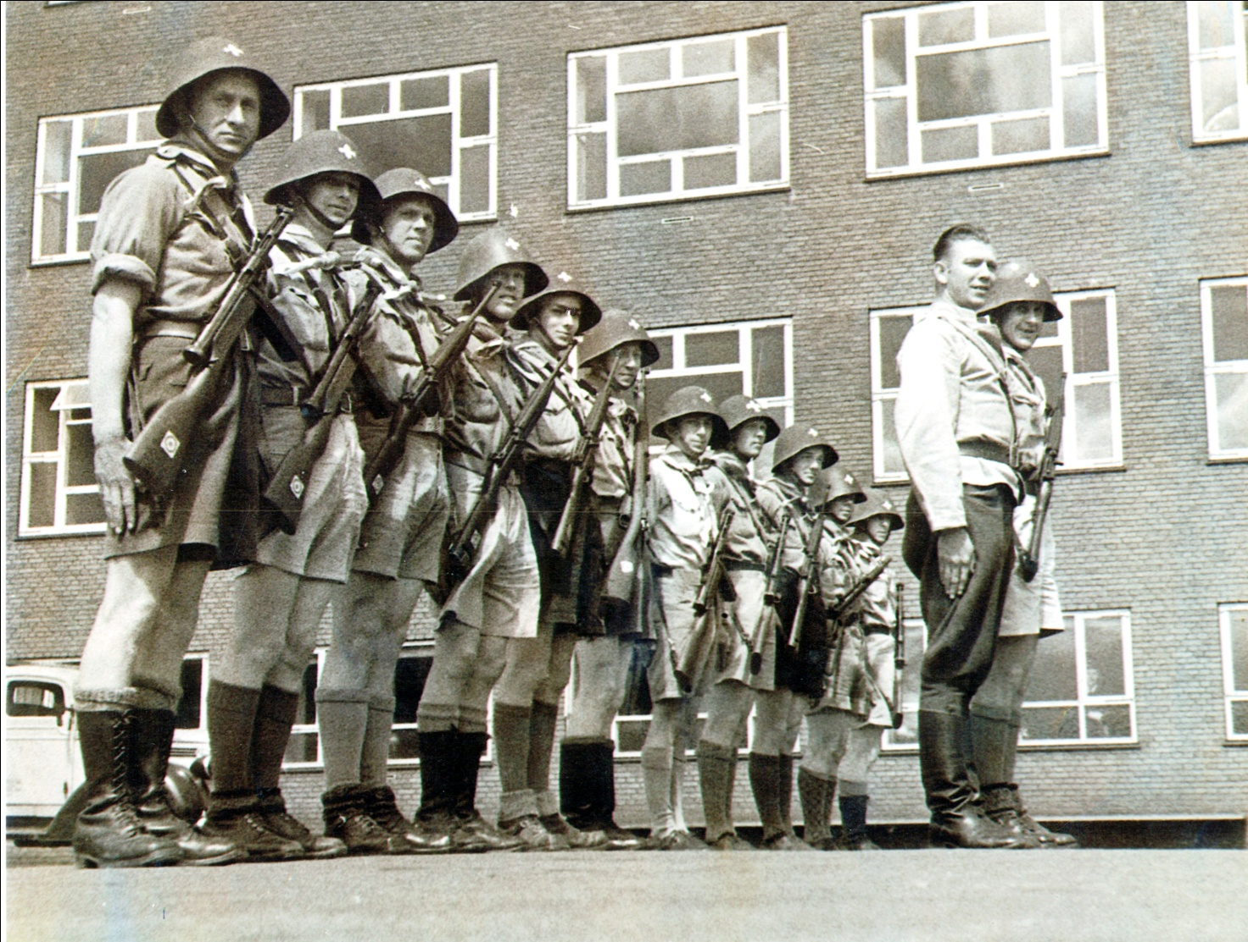
Spejdergruppen 6. Deling Rødovre Kompagni Afsnit 6. Reg. København
Fra venstre: Jens Kurland Nielsen, Knud Iversen, Jørgen Svane Christensen, Erik Overbeck, Bent Jacobsen, Svend Lohmann Larsen, Børge Andersen, Kai Svane Christensen, Uffe Preuss, Ole Olsen og Svend Aage Olsen.
Forrest: Kompagnichefen Hans Friis Jensen og delingsføreren Arly Jakobsen. Gruppen var på et Tidspunkt oppe på ca. 40, men disse 13 var hvad man kunne samle til modtagelsen 1. Juni 1945 af HKH. Kronprinsesse Ingrid på Henriksholm Skole i Rødovre. Ved sprængning af støjsenderen på Islev Vold (som senere blev kaldt "Slaget ved Islev Bro") søndag d. 17. december 1944. kl. 12,00
Sprængningsgruppen blev dækket af kammerater fra "6. deling" og "4. deling" . Bl. andet deltog Uffe Preuss, Jørgen Svane fra 6. deling og Poul Høeg fra 4. deling.

